1. 访问服务器

客户端访问服务器必须提供URL地址，包含如下几部分：

(1)协议

(2)地址

(3)端口号

|  |
| --- |
| 一个操作系统最多可以打开65535(2^16)个端口；  已经被占用的端口不能再被其他服务程序所占用。  查看当前端口占用情况：  netstat  netstat -anb |

MB GB TB PB EB ZB YB BB

1. 数据库服务器

数据库的种类： 网状数据库 => 树形数据库 => 关系型数据库（当前主流） => 对象型数据库

**关系型数据库系统分为两部分：**

(1)数据库服务器： 保存数据、维护数据

(2)数据库客户端： 向服务器发起命令(增删改查)

**关系型数据库服务器中的数据的逻辑结构：**

DBServer -> Database -> Table -> Row -> Column

1. 使用MySQL数据库系统

(1)安装MySQL服务器端软件（http://www.mysql.com/）

c:/xampp/mysql/bin/mysqld.exe 服务器启动/停止程序

(2)启动MySQL服务器

启动服务器之前必须确保3306端口未被占用！



服务器启动成功的标识：3306端口已打开。

(3)在客户端安装MySQL客户端软件

命令行版本客户端： c:/xampp/mysql/bin/mysql.exe

网页版本的客户端： phpMyAdmin

(4)在客户端使用MySQL客户端软件远程连接机房中MySQL服务器

**c:/xampp/mysql/bin/mysql.exe -h127.0.0.1 -uroot -p -P3306**

-h: Host -u: User -p: password -P: Port

**可以简写为： mysql -uroot**

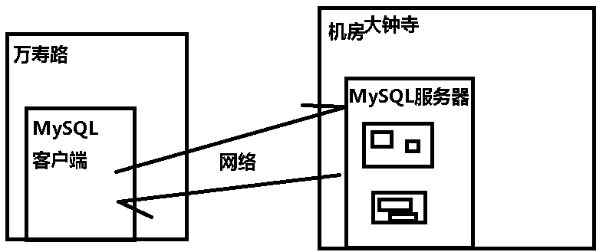

XAMPP是一个开源的服务器套装(https://www.apachefriends.org)

XAMPP = Apache + MySQL + PHP + Perl

LAMP / WAMP / XAMP

1602A：练习内容：根据下面提示，编写出需要的SQL语句

##告诉服务器下述SQL语句所用的编码方式

##删除一个jd数据库(如果存在的话)

##创建一个jd数据库，指定其中保存的数据所用的编码

##进入刚刚创建的数据库

##创建一个部门信息的表： dept，保存部门编号、部门名称、所在地

##向部门表中插入三行记录，分别是“研发部”、“市场部”、“运营部”

##创建一个员工信息的表： emp，保存员工编号、姓名、性别、生日、工资、所在部门等信息。

##向员工表中插入五行记录

##查询两个表中的所有记录行

##查询研发部的所有员工信息